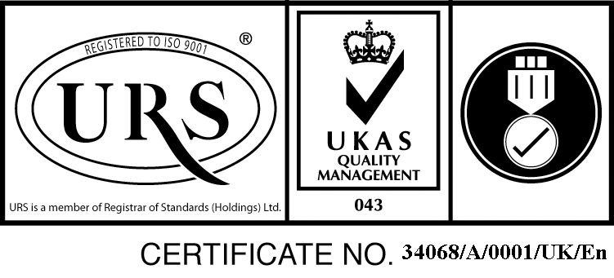
Str. B-dul 1 Decembrie 1918, nr.20, cod.545200, Ludus , Judet Mures, Tel./Fax. :0265-411889
spludus@gmail.com ; www.spital-ludus.ro

Operator de date cu caracter personal inregistrat la ANSPDCP nr.13540

Nr. / 19.10.2016

A N U N Ţ

Prin prezenta dorim să vă informăm că în urma apariției în cotidianul ” Cuvântul Liber ”, în data de 07.10.2016, a anunțului de concurs pentru două posturi de medici pe perioadă determinată:
-un post de medic specialist confirmat în specialitatea diabet zaharat, boli nutriție la Cabinetul diabet zaharat, boli nutriție din cadrul Ambulatoriului integrat, pe perioadă determinată, până la 01.12.2017 ;
-un post de medic specialist confirmat în specialitatea cardiologie la Cabinetul de cardiologie din cadrul Ambulatoriului integrat, pe perioadă determinată, până la 01.08.2017.
Până la data de 17.10.2016 ora 15,30 nu s-a depus nici un dosar de concurs, în consecință nu se mai organizează concursul.

Manager, Director medical,
ec.Uțiu Claudia dr.Galdea Andreea Ștefana

